**Utilización de ACL en Linux**

1.- En primer lugar instalamos el soporte de ACL, ejecutando como root alguno de los siguientes comandos en funcion de la distribucion Linux que tengamos instalada:

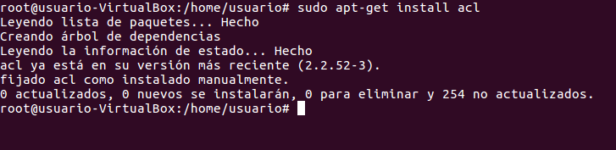

**2.- Creamos dos usuarios: tarzan, que pertenece al grupo jungle, y jane, que pertenece al grupo city.**





3.- **Creamos dentro de nuestro directorio /home un directorio llamado mydir con permisos rwxrwx- — —.**

 

4.- **Creamos los ficheros docum1 y docum2,**

**con permisos rwxrwx— — -**



5.- **Asignar permisos de lectura, escritura y ejecución al grupo jungle para el directorio mydir**

chmod

6.- **Al grupo city le asignamos permisos de lectura y ejecución para el directorio mydir— — -**

7.- **Asignamos permisos de lectura, escritura y ejecución al usuario jane para el fichero docum1**

8.- **Al grupo city le asignamos permisos de lectura y ejecución para el directorio mydir— — -**



9.- **Añadimos un nuevo usuario llamado john al grupo jungle**

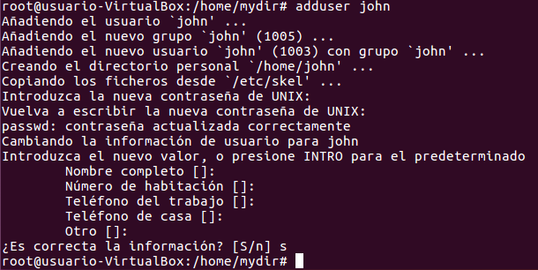

10.- **Comprobamos que puede entrar al directorio mydir y que puede leer 0 modificar los ficheros. (getfacl)**

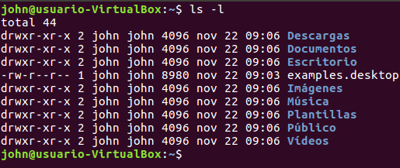

**11.- Quitamos los permisos de lectura y ejecución al directorio mydir al usuario llamado john**

12-. **Comprobamos que john no puede acceder a dicho directorio mydir**



**13.- Crear una mascara ACL en el directorio mydir que indique que los permisos máximos que tendrá en el mismo cualquier usuario que no sea el propietario 0 el resto serán de lectura o ejecución**

14.- **Comprobamos que los usuarios creados (tarzan, john o jane) no pueden crear archivos en el directorio mydir debido a la máscara, que elimina el permiso de escritura a cualquier usuario distinto del propietario u otros.**